|  |  |  |  |  |
| --- | --- | --- | --- | --- |
| |  |  | | --- | --- | | David Alejandro López Torres | 18/02/2021 | |  |  | |
| Tendencias DW  Materia: Programación Web 2  Carrera: Desarrollo de Software |

# Tendencias DW





Instrucciones

Contesta el siguiente cuestionario sobre las tendencias en Desarrollo Web

1. Que son las tecnologías frontEnd
2. Que son las tecnologías backend
3. Menciona 3 tecnologías frontEnd
4. Menciona 3 tecnologías backend
5. Es la tecnología principal que se utiliza para estructurar contenidos en la web, y que la w3c toma como estándar.
6. Son reglas para representar visualmente cada estructura HTML
7. Lenguaje que aporta interactividad, reactividad de eventos, validación de datos, etc.
8. Lenguajes que permiten extender las funciones CSS con una sintaxis única.
9. Menciona el nombre de 2 Frameworks.
10. Menciona el nombre de 2 herramientas para construcción y desarrollo de código.
11. Menciona el nombre de 2 preprocesadores.
12. Menciona un lenguaje de scripting, y un lenguaje funcional.
13. Menciona el nombre de 2 motores de bases de datos relacionales.
14. Menciona el nombre de 2 motores de bases de datos no relacionales.
15. Para que nos sirve el certificado SSL.
16. Que son los botones fantasmas, las micro animaciones y las animaciones rotativas.
17. Menciona 1 ventaja y 1 desventaja de los diseños onepage.
18. Que es material design.
19. Para que son las notificaciones push.
20. Que son las webs auto gestionables.



Desarrollo

1. **¿Qué son las tecnologías frontEnd?**

Tecnologías usadas para el desarrollo del funcionamiento de un sistema informático que sí es visible para el usuario, tales características como serían sus formularios e interfaces. Es el conjunto de tecnologías que funcionan y trabajan del lado del cliente

1. **¿Qué son las tecnologías backend?**

Tecnologías usadas para el desarrollo del funcionamiento de un sistema informático que no es visible para el usuario, tales características como serían sus tablas y algoritmos. Es el conjunto de tecnologías que funcionan y operan del lado de los servidores

1. **Menciona 3 tecnologías frontEnd**

HTML, CSS y Bootstrap

1. **Menciona 3 tecnologías backend**

MySQL, MariaDB y SQLServer

1. **Es la tecnología principal que se utiliza para estructurar contenidos en la web, y que la w3c toma como estándar.**

HTML5

1. **Son reglas para representar visualmente cada estructura HTML**

CSS

1. **Lenguaje que aporta interactividad, reactividad de eventos, validación de datos, etc.**

JavaScript

1. **Lenguajes que permiten extender las funciones CSS con una sintaxis única.**

Sass, Less, Stylus, y PostCSS

1. **Menciona el nombre de 2 frameworks**

Angular y React

1. **Menciona el nombre de 2 herramientas para construcción y desarrollo de código.**

Gulp y NPM Scripts

1. **Menciona el nombre de 2 preprocesadores.**

Sass, Less

1. **Menciona un lenguaje de scripting, y un lenguaje funcional.**

JavaScript y Java

1. **Menciona el nombre de 2 motores de bases de datos relacionales.**

MySQL y MariaDB

1. **Menciona el nombre de 2 motores de bases de datos no relacionales.**

MongoDB y Cassandra

1. **Para que nos sirve el certificado SSL.**

Ofrece seguridad a la web y mejora el SEO de la misma, además Google lo penaliza

1. **Que son los botones fantasmas, las micro animaciones y las animaciones rotativas.**

* Botones fantasma:  Se trata de botones opacos que no tienen color de fondo o son transparentes.
* Micro animaciones: pequeñas animaciones que ayudan al usuario a comprender el sitio y que se activan haciendo clic o pasando el ratón.
* Animaciones rotativas: Cambiar ciertas animaciones, normalmente de carga, cada que se refresca la página

1. **Menciona 1 ventaja y 1 desventaja de los diseños onepage.**

Cargan mucho más rápido, pero su único inconveniente es que es difícil aplicar técnicas tradicionales de SEO en ellas.

1. **Que es material design.**

Un framework de diseño a base de objetos con relieves y sombras en capas que permiten generar sensaciones tangibles

1. **Para que son las notificaciones push.**

Para mantener al usuario más involucrado con el contenido de nuestro sitio

1. **Que son las webs auto gestionables.**

Son aquellas que permiten crear, editar y publicar contenido directamente sin depender de terceros.



Evolución de las Tecnologías Web

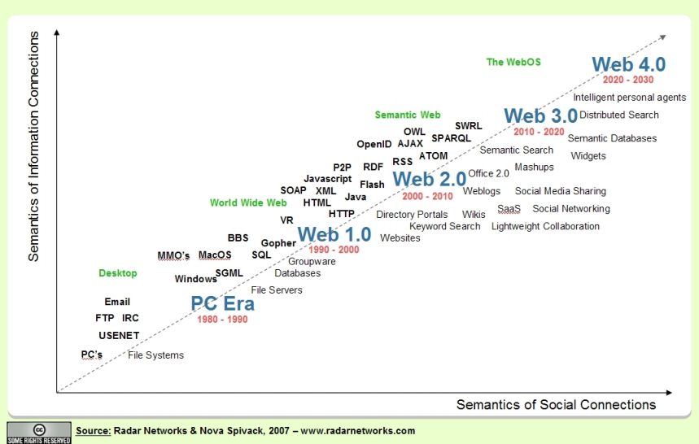A lo largo de los años los diferentes propósitos de la web han marcado las pautas de las tecnologías emergentes que en su momento facilitaron en gran manera el desarrollo de webs con esos propósitos específicos. En el siguiente diagrama podemos ver la evolución temporal de las tecnologías y podemos ver claramente como existe una tendencia a la distribución de las diferentes partes que componen a una web.

Otro diagrama interesante nos muestra la relación entre como fueron las tecnologías antiguas dando paso al desarrollo de nuevas tecnologías que fueran óptimas para el desarrollo web. En este diagrama podemos apreciar que aquellas tecnologías que marcan el comienzo del desarrollo web son herramientas multipropósito, y como a medida que se fueron desarrollando nuevas tecnologías cada una de ellas pasó a tener un propósito mucho más específico en el desarrollo web.

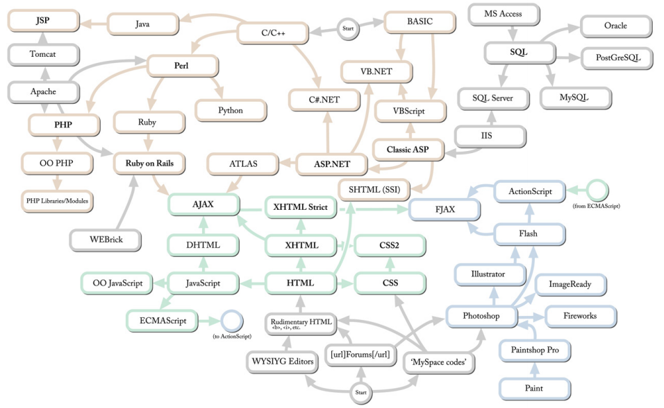

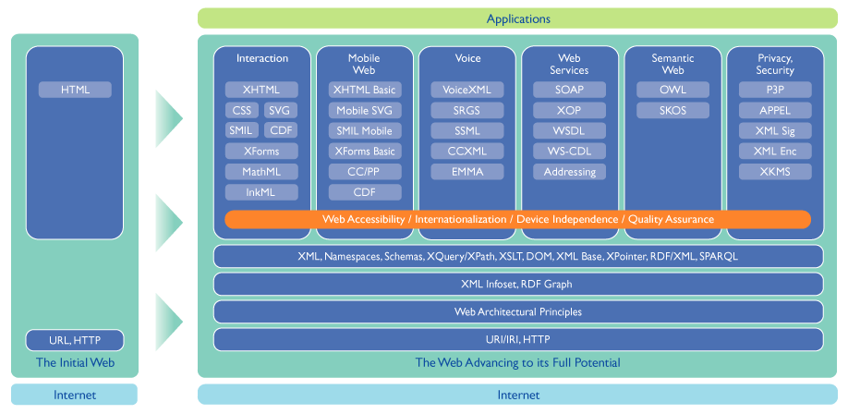Finalmente, una comparativa que resulta muy interesante de analizar es el siguiente diagrama, el cual nos muestra de manera esquemática los componentes de una página web de antaño y una moderna



Conclusiones

Con base a los diferentes elementos examinados durante la lectura de la presentación se pudo llegar rápidamente a dar respuesta a cada una de las 20 preguntas presentadas en la actividad. Conocer las diferentes tendencias que se utilizan hoy en día en el desarrollo web es de gran importancia para mantener nuestro conocimiento a la vanguardia de las nuevas tecnologías y poder tener una presentación mucho más preparada y competitiva en el campo laboral del desarrollo web. Es interesante ver el papel que juega el consumo de la sociedad en el desarrollo de nuevas tecnologías que faciliten el desarrollo de webs que cumplan con las demandas de los clientes, y en general se observa la tendencia de un desarrollo web distribuido, de manera que diferentes equipos de desarrollo se encargan del desarrollo específico de ciertas partes de la página, lo que incrementa mucho el valor de los desarrolladores Full-Stack que hay en el campo laboral.



Bibliografía

* Anónimo. (2019). 10 tendencias de desarrollo web indispensables para 2019  
  Recuperado desde: <https://www.mediaroomsolutions.es/blog/tendencias-desarrollo-web-2019/>
* Sáenz A. A. J. (N.A). Evolución del Desarrollo WEB. Departamento de Lenguajes y Sistemas Informáticos de la Universidad de Sevilla. Recuperado desde: <http://www.lsi.us.es/docencia/get.php?id=2780>